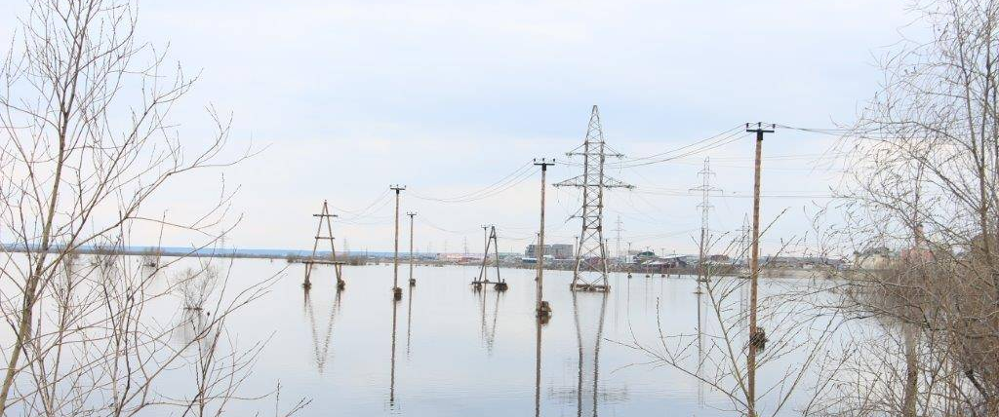
Уважаемые жители
Ирбитского района и города Ирбит!

Ирбитский район электрических сетей Производственного отделения «Артемовские электрические сети» напоминает о том, что в период весеннего половодья при подъеме паводковых вод на участках воздушных линий электропередачи 0,4 – 110 кВ, попадающих под затопление, возможно временное снижение безопасного габарита. В связи с этим необходимо соблюдать меры безопасности вблизи подтопляемых линий электропередачи. Крайне опасно находится, ловить рыбу, кататься на лодке под проводами воздушных линий, попавших в зону затопления, поскольку есть вероятность вашего поражения электрическим током.
Жителям домов, которые расположены вблизи рек, следует обращать внимание на подъем уровня воды в водоёме и возможность подтопления здания. В случае опасности необходимо отключить подачу электроэнергии в распределительном шкафу, который находится в доме или во дворе. В чрезвычайной ситуации ответственные службы отключают электричество на всей территории подтопления.
Если паводок все же подобрался к вам близко, перед тем как покинуть жилье, необходимо отключить электроэнергию, а также газ, воду и местное отопление в доме и хозпостройках. Следует также помнить, что нельзя подключать и отключать электричество мокрыми руками, потому что вода хорошо проводит ток. После затопления использовать розетки можно только в случае их полного высыхания.
Ирбитским районом ПО «Артемовские электрические сети» уделяется большое внимание мерам безопасности во время прохождения весеннего паводка. Проводится своевременная подготовка сотрудников к выявлению рисков, которые могут оказать влияние на надежность работы электрических сетей. Работа диспетчерских служб и оперативного персонала во время периода весеннего паводка отлажена и нацелена на обеспечение надежного электроснабжения потребителей.
В случае возникновения вопросов, а также для оповещения о чрезвычайных ситуациях следует обращаться по единому телефону диспетчера- (34355)-6-47-05.

Электричество смертельно опасно, если не соблюдать правила электробезопасности.
Ваша жизнь – в ваших руках!

Ирбитский район электрических сетей
ПО «Артемовские электрические сети»

